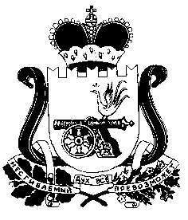

АДМИНИСТРАЦИЯ
ДНЕПРОВСКОГО СЕЛЬСКОГО ПОСЕЛЕНИЯ
НОВОДУГИНСКОГО РАЙОНА СМОЛЕНСКОЙ ОБЛАСТИ

П О С Т А Н О В Л Е Н И Е

от «22» мая 2023 года №20

О признании утратившим силу
постановления Администрации Днепровского сельского поселения Новодугинского района Смоленской области №25 от 21.07.2015 г.

В соответствии с Федеральным законом от 06.10.2003 №131-ФЗ «Об общих принципах организации местного самоуправления в Российской Федерации», Уставом Днепровского сельского поселения Новодугинского района Смоленской области,

Администрация Днепровского сельского поселения Новодугинского района Смоленской области п о с т а н о в л я е т:

1.Признать утратившим силу постановление Администрации Днепровского сельского поселения Новодугинского района Смоленской области от 21.07.2015 года №25 «Об утверждении Правил присвоения, изменения и аннулирования адресов в населенных пунктах на территории Днепровского сельского поселения Новодугинского района Смоленской области, Положения о комиссии по присвоению, изменению и аннулированию адресов на территории Днепровского сельского поселения Новодугинского района Смоленской области».
2. Разместить настоящее постановление в информационно-телекоммуникационной сети «Интернет» на официальном сайте Администрации муниципального образования «Новодугинский район» в разделе «Днепровское сельское поселение».
3. Контроль за исполнением настоящего постановления оставляю за собой.

Глава муниципального образования
Днепровское сельское поселение
Новодугинского района
Смоленской области А.И.Хлестакова

